CLE各条研究思路图汇总
本册汇总现有九张七阶段完整思路图。每张图保留问题、阶段、实验节点、状态、结果及全部连线。点击目录进入对应图页，图下实验编号可打开原实验说明。
图中状态沿用原图保存时点。这里汇总跨周研究全貌；每周提交时只选入该周对应的图，并保留当周截止状态。
I01 Q值能否改变选卡并提高正确率？
I02 分轮积累后，同题表现是否改善？
I03 同种CWE、不同题族上还能获益吗？
I04 功能与安全经验分开，能否减少功能损失？
I05 能否为不同题目选择合适的记忆程度？
I06 检索找到了多少真正适用的经验？
I07 哪些比较必须全量，哪些探索先抽样？
I08 v4.1使用新库是否优于旧库和无卡？
I09 经验改了哪些代码，为什么会损害功能？
使用横向大页面和高清原图，便于放大查看分支及实验卡片；图下可打开矢量SVG。

I01 Q值能否改变选卡并提高正确率？
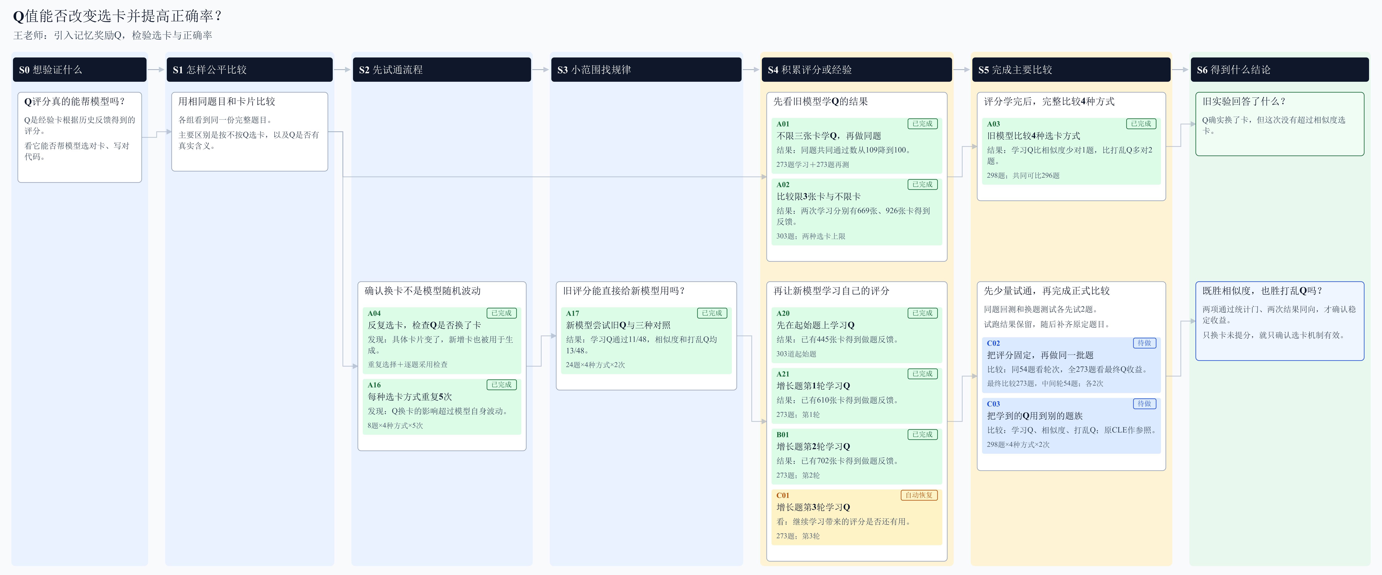
返回目录 打开可点击原图 实验链接：A01 A02 A03 A04 A16 A17 A20 A21 B01 C01 C02 C03

I02 分轮积累后，同题表现是否改善？
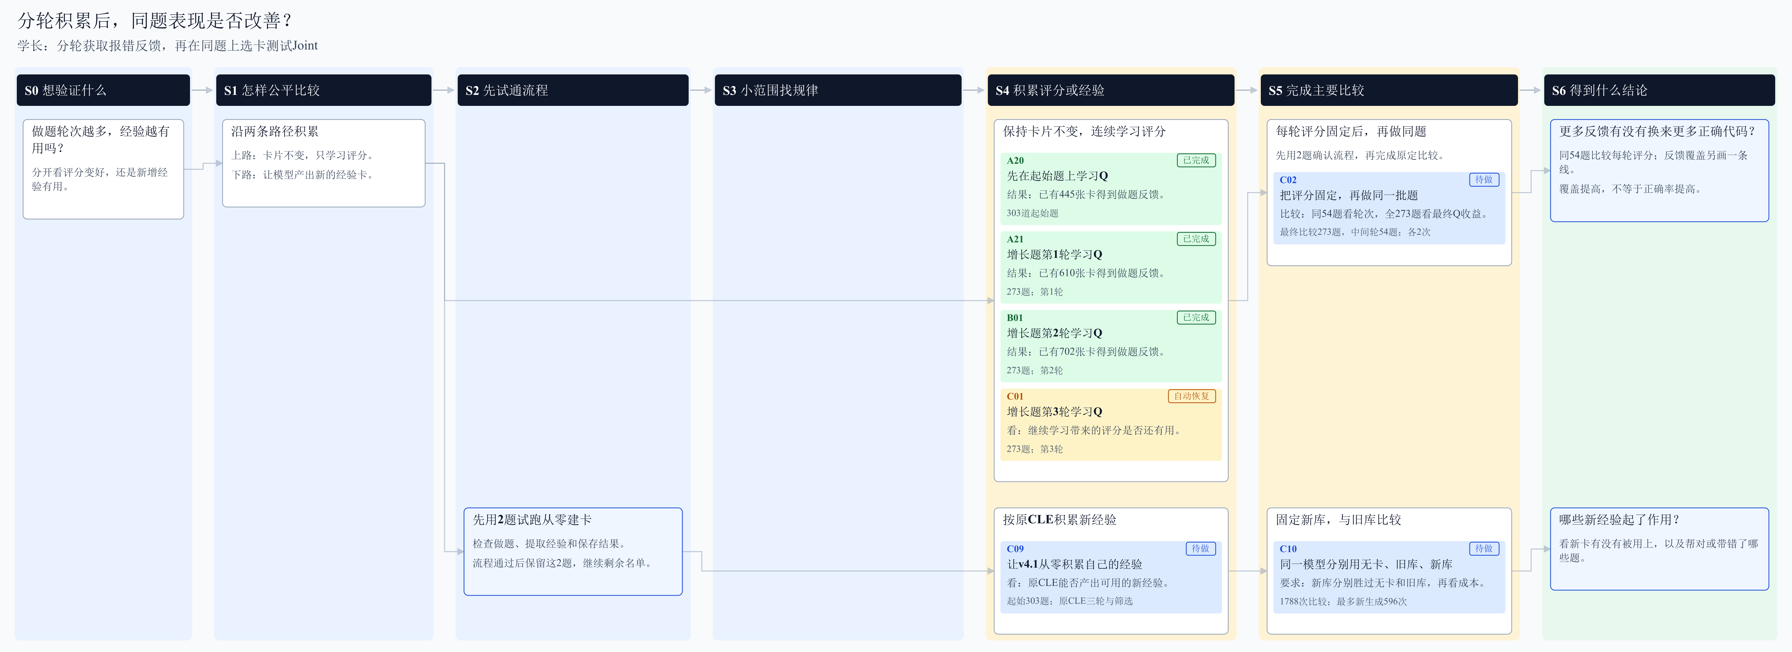
返回目录 打开可点击原图 实验链接：A20 A21 B01 C01 C02 C09 C10

I03 同种CWE、不同题族上还能获益吗？
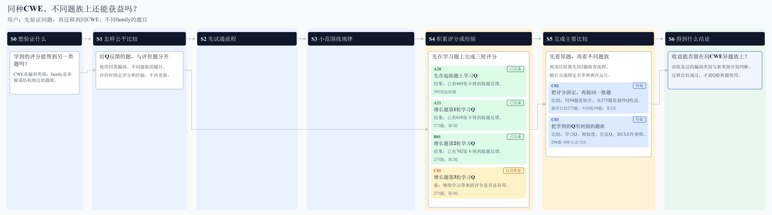
返回目录 打开可点击原图 实验链接：A20 A21 B01 C01 C02 C03

I04 功能与安全经验分开，能否减少功能损失？
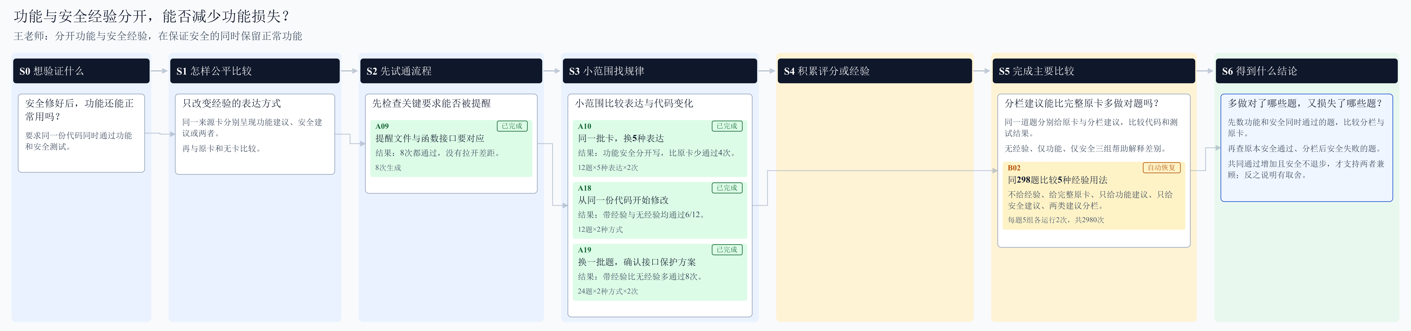
返回目录 打开可点击原图 实验链接：A09 A10 A18 A19 B02

I05 能否为不同题目选择合适的记忆程度？
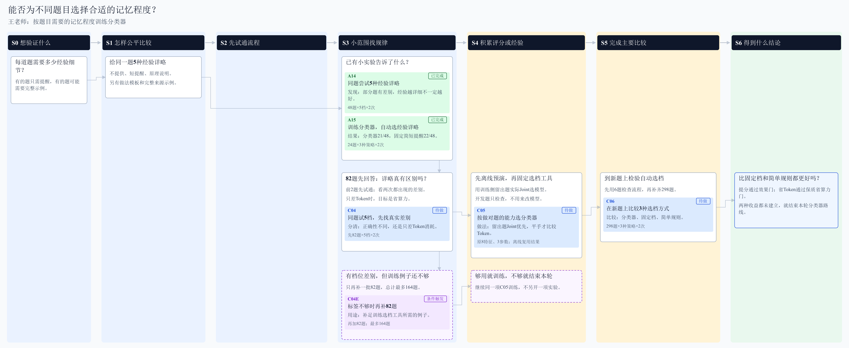
返回目录 打开可点击原图 实验链接：A14 A15 C04 C05 C06 C04E

I06 检索找到了多少真正适用的经验？
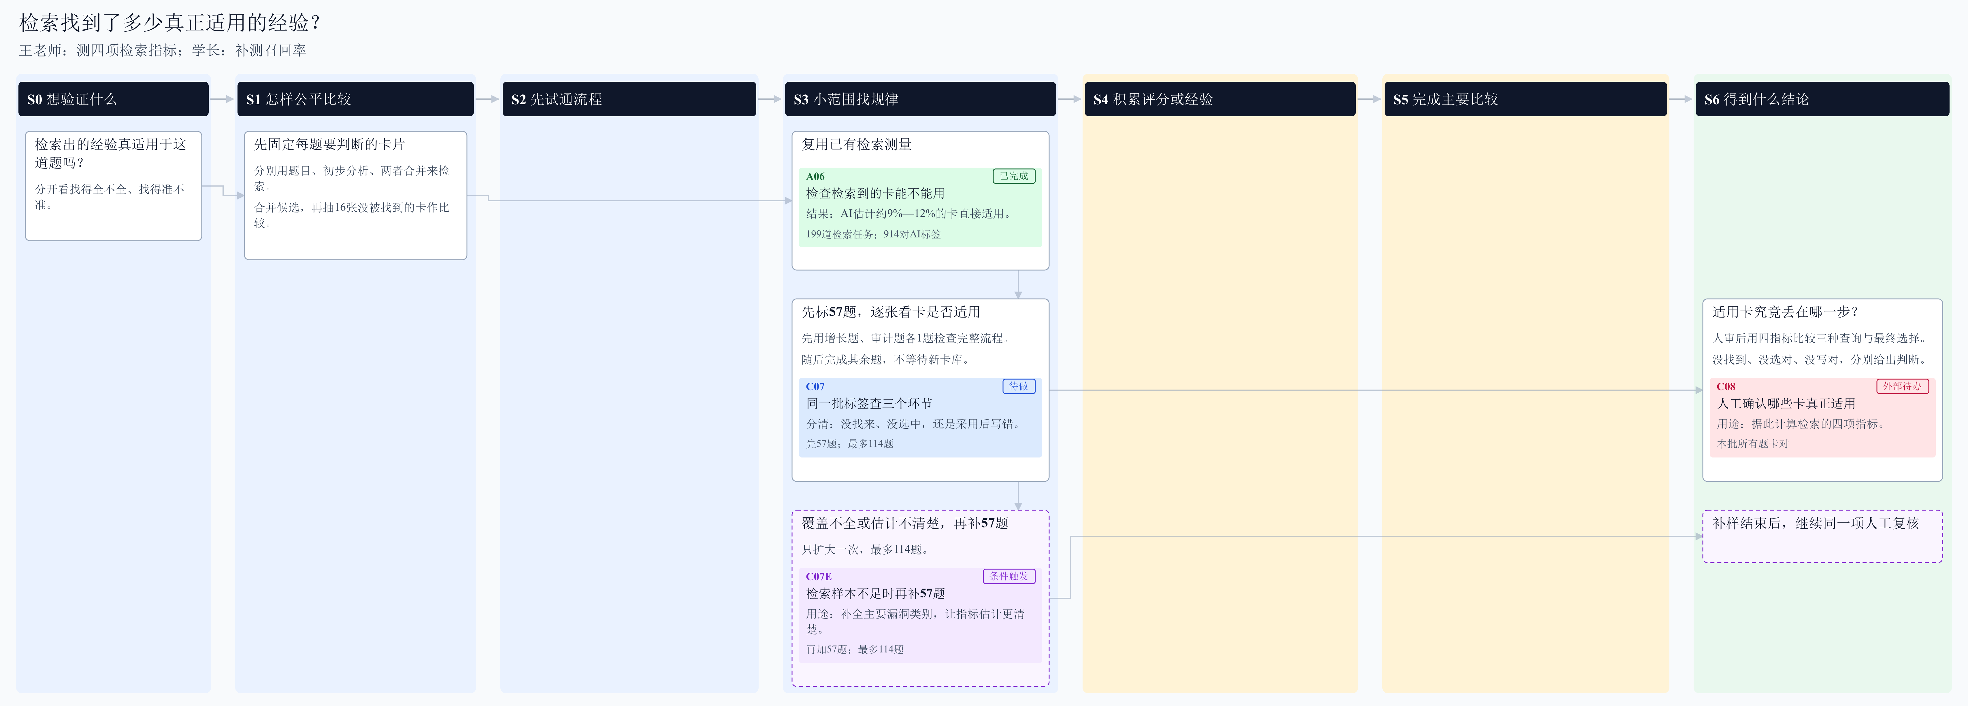
返回目录 打开可点击原图 实验链接：A06 C07 C08 C07E

I07 哪些比较必须全量，哪些探索先抽样？
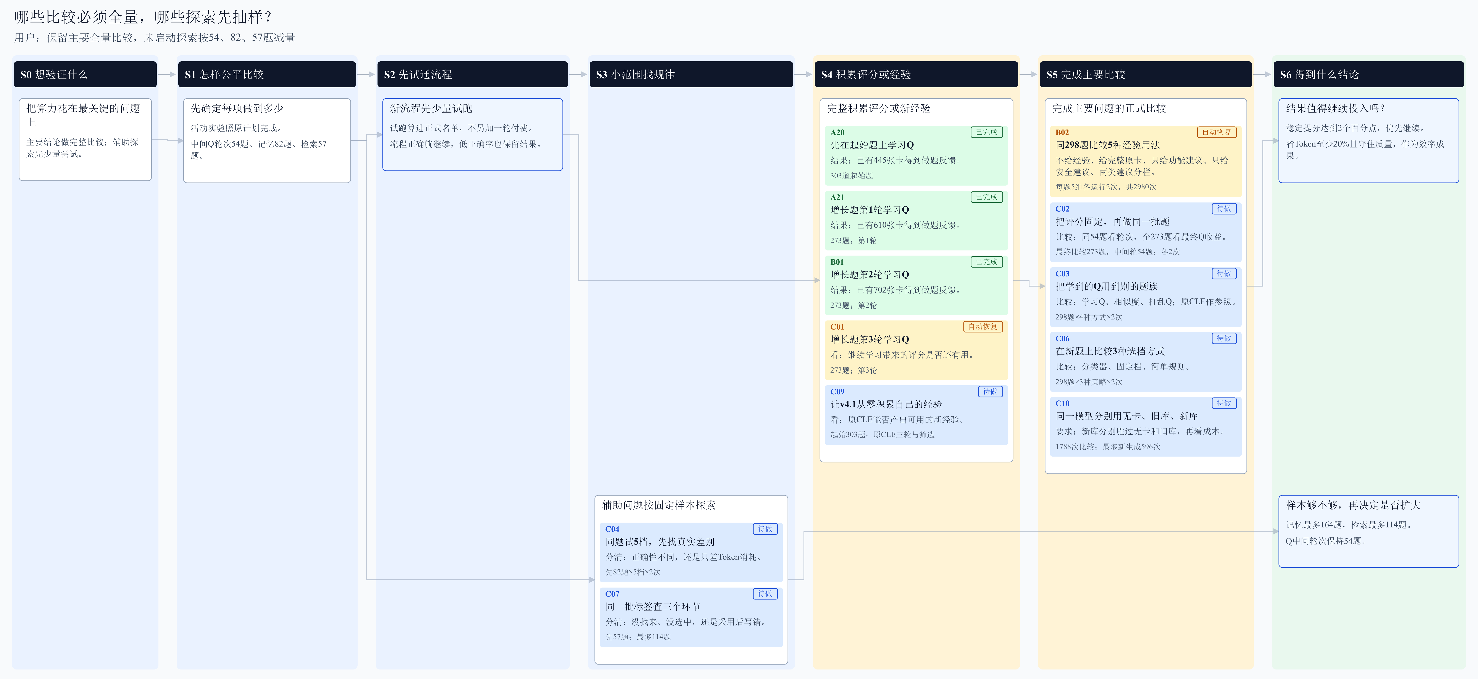
返回目录 打开可点击原图 实验链接：A20 A21 B01 C01 C09 B02 C02 C03 C06 C10 C04 C07

I08 v4.1使用新库是否优于旧库和无卡？
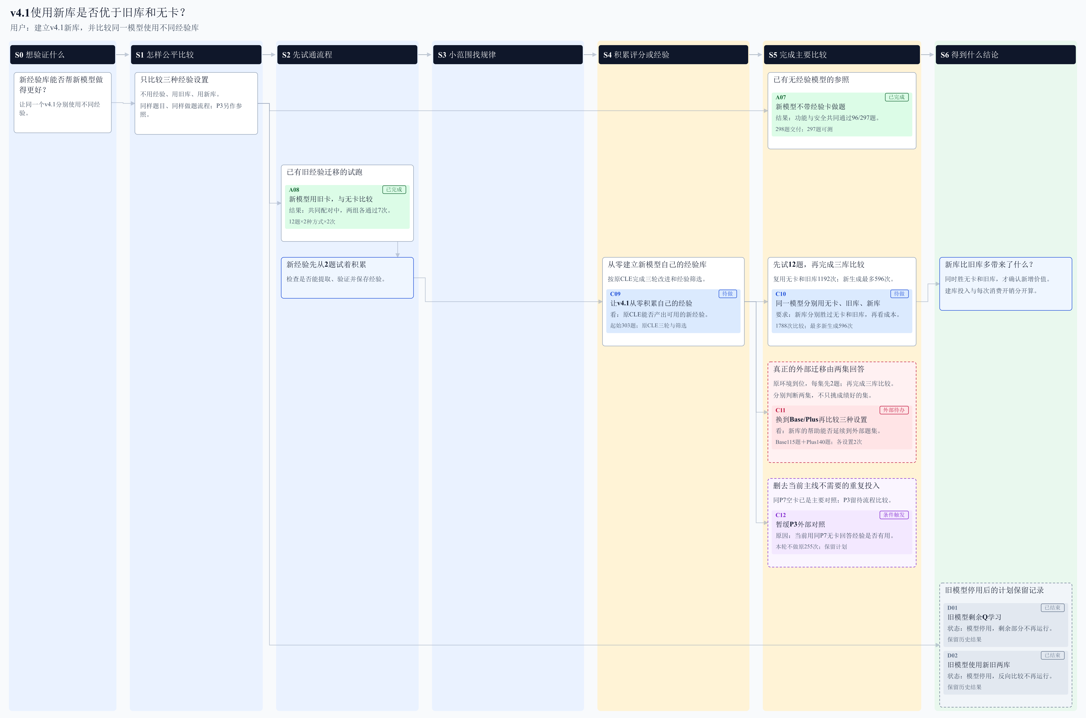
返回目录 打开可点击原图 实验链接：A07 A08 C09 C10 C11 C12 D01 D02

I09 经验改了哪些代码，为什么会损害功能？
返回目录 打开可点击原图 实验链接：A05 A09 A11 A12 A13 A18 A19 B02

